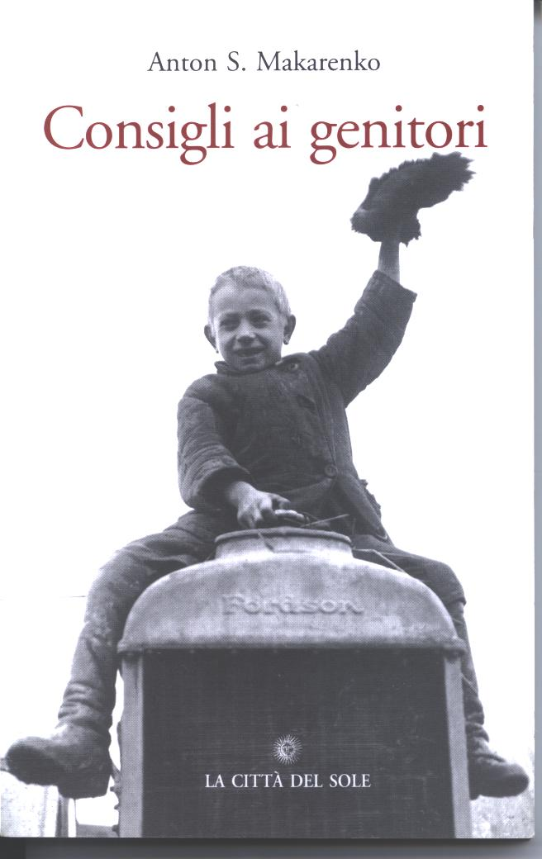
A.S.Makarenko, Consigli ai genitori
Introduzione e a cura di Ferdinando Dubla
Prefazione storica di Giuseppe Berti (1950),
in Appendice scritto di
V.Gmurman (1951), nota biografica e bibliografia
Città del Sole, 2005 (€10)
Info: dubladidattica@tin.it

Ripubblichiamo, in questa edizione, il testo di A.S. Makarenko Consigli ai genitori. L’educazione del bambino nella famiglia sovietica, a cura di G.Berti, apparso in Italia nel 1950 per le ed. dell’Associazione Italia-URSS. Come può evincersi dalla nota bibliografica che abbiamo apposto in conclusione, si trattava in pratica della prima conoscenza che il nostro paese avviava del grande pedagogista di origine ucraina. La stessa prefazione, che riproduciamo, fu affidata a Giuseppe Berti, noto esponente e poi storico del PCI, e connotava l’operazione in termini politico-culturali, per la diffusione su più larga scala delle esperienze che provenivano dal paese della Rivoluzione d’Ottobre. L’opera in quanto tale, non fu mai scritta in questo modo da Makarenko. Raccoglieva insieme, Il Libro per i genitori pubblicato a Mosca nel 1937 e che nelle intenzioni dell’autore costituiva il primo di un’opera, La famiglia come collettività sovietica che doveva essere in quattro volumi e alcune conferenze del 1938-39, divulgative delle Lezioni sull’educazione dei bambini, scritte anch’esse nel 1937 e pubblicate nel 1940. (..)
Nella pedagogia makarenkiana l’amore e la felicità, deprivati del senso utilitaristico e del mero possesso di persone e beni materiali, e deprivati anche della trascendenza metafisica mistificatrice dei compiti terreni che spettano agli edificatori di una società nuova, ritrovano il loro senso più pieno di realizzazione collettiva a un’aspirazione naturale di tutti gli uomini e le donne. Ecco perché egli insiste molto sui rinforzi non materiali da offrire ai figli e, contrariamente ai sistemi basati sul feticismo delle merci e sull’alienazione, è la società nel suo complesso che sostiene i genitori nel loro difficile compito educativo. In termini sintetici, ma persuasivi, bisogna formare dei «produttori» non plasmare dei «consumatori». (..)
l’idea di base della riflessione di V. Gmurman, valente pedagogista sovietico, che riproduciamo in appendice e che fu pubblicata da Rassegna Sovietica nel 1951: la profonda consonanza tra l’impianto filosofico marxista e la pedagogia di Makarenko, forse il più autorevole rappresentante di quella che può essere definita una pedagogia della praxis.
[Dall’Introduzione di Ferdinando Dubla]

«La vera essenza del lavoro di educazione, e probabilmente voi stessi l’avete già intuito, non risiede affatto nei discorsi che voi fate a tu per tu con il bambino, né nella vostra influenza diretta sul bambino, ma nell’organizzazione della vostra famiglia, della vostra vita personale e sociale, nel vostro esempio e nell’organizzazione della vita del bambino. Il lavoro educativo è innanzi tutto il lavoro di un organizzatore. Perciò in quest’opera non vi sono cose secondarie»,
A.S.Makarenko

